中壢市興國國小的綠能環境
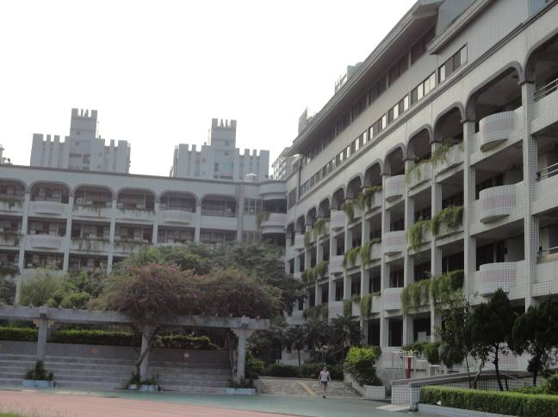 | 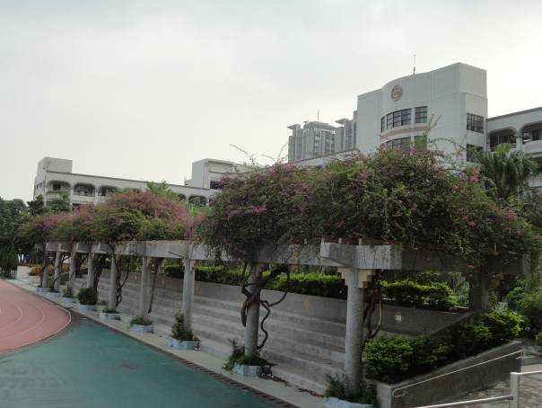
說明： 教室牆面、走廊綠化 | 說明：花架種植爬藤植物
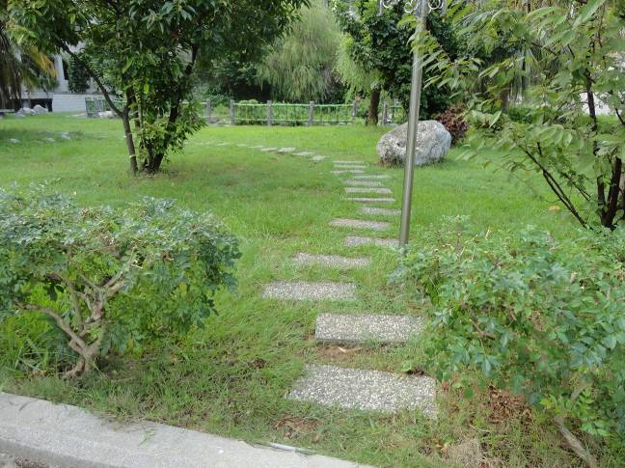 | 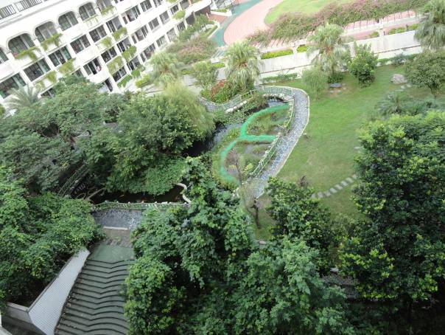
說明： 降低水泥鋪面 | 說明： 大面積的綠覆率
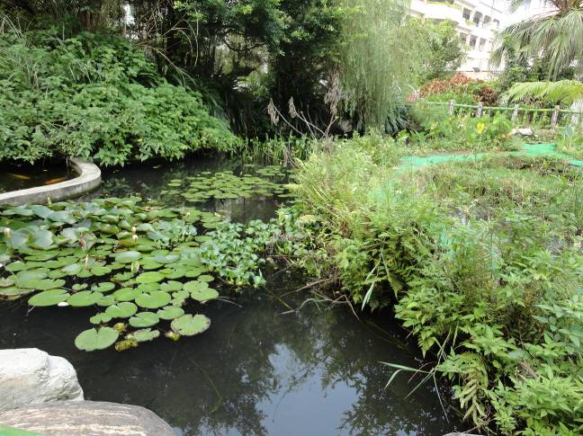 | 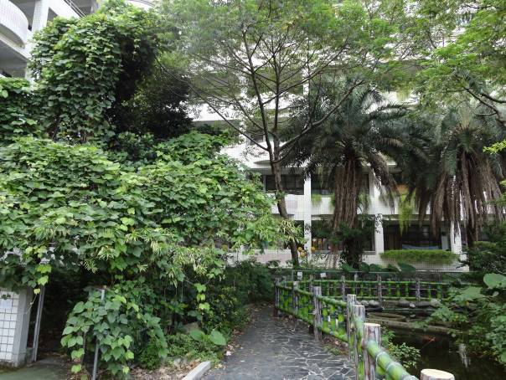
說明：綠意盎然的生態池 | 說明：生物多樣性

